深圳地区办公建筑服务水平与空调能耗的相关性分析
吴银萍¹ 付祥钊¹ 孙冬梅² 余能辉¹
1 重庆大学城市建设与环境工程学院
2 深圳市建筑科学研究院有限公司

摘 要：对于同类建筑，建筑服务水平的差异会导致室内环境控制参数及热源分布的差异，从而影响建筑空调能耗。本文首先对建筑服务水平的内涵进行了简要阐述，然后在不考虑气候及建筑体形参数对能耗影响的条件下，运用DeST-c软件对深圳地区某办公建筑设定不同的服务水平和技术水平进行对比分析，得出建筑服务水平与空调能耗的相关性，进而指出不单从技术水平，选择恰当的服务水平可有效降低空调系统负荷需求。最后，对各服务水平相关因素对能耗影响的显著性进行了分析，为合理的服务水平设置提供参考依据。
关键词：建筑服务水平 空调能耗 相关性

Correlation Analysis of Service Level and Air Conditioning Energy Consumption of Office Buildings-Taking Office Buildings in Shenzhen for Example
WU Yin-ping¹, FU Xiang-zhao¹, SUN Dong-mei², YU Neng-hui¹
1 College of Urban Construction and Environmental Engineering, Chongqing University
2 Shenzhen Institute of Building Research

Abstract: For the similar buildings, the differences in level of construction services will lead to differences in the indoor environmental control parameters and the distribution of heat sources, thus affecting the energy consumption of air conditioning. This paper briefly describes the content of the level of construction services, and then without taking into account climate and building form parameters on the impact of energy consumption, it sets different service levels and technical level for an office building in Shenzhen and analyzes the association between construction services and air-conditioning energy consumption by simulations. Conclusion is that not only from a technical level, choosing the appropriate level of construction services can also effectively reduce building air conditioning load requirements. On this basis, significances of service-related factors on the impact of energy consumption are analyzed， which providing a reference for reasonable setting of level of construction services.
Keywords: level of construction services, air conditioning energy consumption, correlation

收稿日期：2011-7-19
作者简介：吴银萍（1988~），女，硕士研究生；重庆大学B区五舍114室（400045）；E-mail: wyp606@126.com

0 引言
建筑能耗是一个错综复杂的问题，不仅受气候、本体参数、室内环境、设备能效等技术因素的影响，还受到社会、经济、政策等非技术因素的影响。建筑存在的意义在于服务于人，同一栋建筑可以有不同的服务水平，相应有不同的室内状态、不同的使用者行为、不同的操作方式等，这些不同会导致能耗的千差万别。然而，现在的建筑节能往往以采用了多少项先进节能技术为指标^{[1]}，过分注重或追求“物”的标准和质量，却忽视了人这一最积极、活跃的因素，而且在建筑设计上越来越多地追求西方化的高服务水平。事实上，依据我国适用为先的建筑方针，结合实际选择恰当的服务水平或许比高节能技术的节能效果来得更好。本文以深圳地区办公建筑为例，对办公建筑服务水平与空调能耗的相关性进行对比分析。

建筑服务水平的内涵
建筑存在的意义在于服务于人，从人本需求的角度出发，建筑服务就是通过各种终端设备系统和建筑空间管理为人类活动提供一个安全、健康、舒适、高效的建筑环境，包括为建筑内各类活动提供信息传送和能源供应设施。各类服务满足相应需求的质量好坏程度即建筑服务水平。
广义的建筑服务可分为三部分：一是功能服务，如医院的医疗服务、餐厅的餐饮服务等；二是设备服务，如通风空调、配电照明等；三是管理服务，如人员管理、物业管理等。本文所述建筑服务专指屋宇设备为人们提供的服务。服务对象不同，需求不同，服务水平的衡量标准也不同。例如，采暖空调是对建筑热湿环境进行恰当的调控，其服务水平由温度、相对湿度等热舒适性指标来衡量；而照明是对建筑光环境进行调控，其服务水平由照度、统一眩光值等光环境指标来衡量。从建筑终端需求的角度考虑，建筑服务水平的评价可由采暖空调、通风等9类指标组成，其中涉及能源、安全、环控、动力等多方面，如图1所示。
图1 建筑服务水平评价指标分类

除隔声等被动式系统和通讯等弱电系统外，设备系统均有能源消耗，尤其是空调系统。服务水平的不同需求会导致空调系统能源消耗的差异性。

空调能耗影响因素分析
大型公建能源审计统计结果显示，空调系统是公共建筑主要用能系统之一。空调系统能耗取决于两大因子——负荷与能效，如式（1）所示：
E_{C} = Q_{C}/EER （1）
式中：E_{C}为建筑空调能耗；Q_{C}为建筑冷负荷；EER为空调系统能效。Q_{C}是内扰和外扰综合作用下的冷量需求。内扰指人员、照明、设备等室内热湿源，负荷大小与室内热湿源的分布有关。外扰指气温、太阳辐射强度等室外气象参数，其对空调负荷的影响是通过围护结构传热、传湿进行，负荷大小与气候、建筑规模、体形参数、围护结构和室内环境控制参数有关。年累计冷负荷还与系统运行模式有关。空调系统运行能效EER则取决于各设备性能参数及系统运行控制方式，影响因素较为复杂，重庆大学魏明华等曾对深圳地区公共建筑空调系统运行能效比影响因素作了细致分析。此外，年累计冷负荷还与系统运行模式有关。
空调系统存在的意义在于为人们提供一个健康舒适的室内热湿环境，不同的建筑服务水平对环控参数的要求不同，从而影响空调能耗。根据与建筑服务水平相关与否，可将空调能耗影响因素划分为服务水平相关因素和非服务水平相关因素两大类，如图2所示。服务水平相关因素指随着服务水平的不同有着不同的设定标准或变化，从而影响能耗的因素。非服务水平相关因素是指那些与服务水平无关，由于气候、建筑本体形态或技术水平的差异导致对能耗的不同影响的因素，在建筑使用过程中，它们自身不随建筑服务水平变化。
图2 空调能耗影响因素分析图

建筑服务水平与空调能耗的相关性分析

3.1 服务水平情景及相关参数设定
本着以人为本的基本原则，本文将建筑服务水平划分为高、中、低三个水平。高服务水平即设备系统可实现对建筑空间环境的全面控制，并对建筑内各类活动提供齐全的功能设备和高效的辅助设施；中服务水平即设备系统可实现对建筑主要空间的有效控制，室内环境控制参数满足相关标准要求，并对建筑内各类活动提供齐全的必要设备；低服务水平即设备系统不能完全保障对建筑主要功能空间的有效控制，且对建筑内各类活动提供的功能设备不全。根据合理性和差异性的原则，不同建筑服务水平下的相关参数见表1~2^{[2,4]}。
表1 不同服务水平下相关因素设置表
 | 空调 |  |  |  | 照明功率  密度 | 设备功率  密度
 | 温/湿度 | 新风量 | 人员密度 | 运行模式 | 照明功率  密度 | 设备功率  密度
高水平（A） | 24℃/50% | 40m³/h | 0.25 | 模式1 | 15 | 25
中水平（B） | 26℃/60% | 30m³/h | 0.20 | 模式2 | 11 | 20
低水平（C） | 28℃/70% | 20m³/h | 0.15 | 模式3 | 7 | 15
表2 不同服务水平下空调系统运行模式
等级 | 空调运行模式
模式1 | 全空间空调，空调期为5.1~10.20，工作日空调时间为7:00~20:00
模式2 | 主要功能空间空调，空调期为5.20~10.15，工作日空调时间为7:00~18:00
模式3 | 主要功能空间空调，空调期为6.1~9.30，工作日空调时间为7:00~18:00

如上节所述，受技术水平影响的主要是围护结构热工参数和系统能效两部分，结合公共建筑节能设计标准对不同技术水平下围护结构热工参数进行设定，根据深圳市公共建筑空调系统现状对系统能效进行设定，设定值如表3所示^{[3, 4]}。
表3 不同技术水平下相关因素设置表

 | 围护结构热工参数 |  |  |  | 系统能效
 | 外墙传热系数 | 屋面传热系数 | 外窗传热系数 | 遮阳系数 | 系统能效
A | 0.859 | 0.550 | 2.5 | 0.30 | 4.5
B | 1.432 | 0.811 | 3.5 | 0.45 | 3.5
C | 1.937 | 1.079 | 4.5 | 0.60 | 2.5

相关性分析
图3为不同技术水平下建筑服务水平与空调负荷的相关性模拟结果图。根据结果分析，相同技术水平下，空调负荷与建筑服务水平呈正相关关系；随着技术水平的降低，不同服务水平下的空调负荷差异性呈增大趋势。从空调负荷的整体变化趋势可以看出，建筑服务水平对空调负荷的影响远高于围护结构热工性能对负荷的影响。
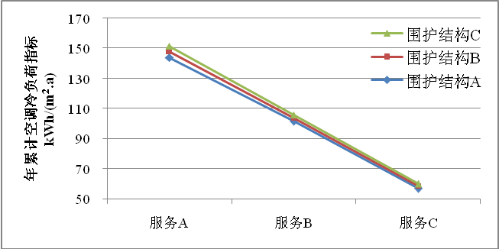
图3 建筑服务水平与空调负荷的相关性
魏明华^{[3]}等对深圳市不同空调系统设计能效比进行了对比分析，得出常见的冷源形式为离心式冷水机组的空调系统平均设计能效比为3.21，本节假定三种技术水平下空调系统能效比分别为4.5、3.5、2.5，计算可得相应的年累计空调能耗指标，如图4所示。
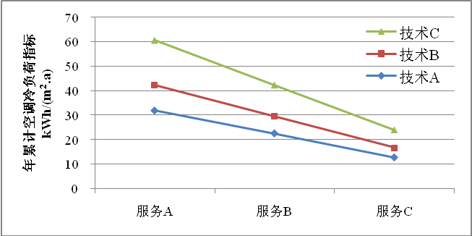
图4 建筑服务水平与建筑能耗的相关性

从图可看出，建筑能耗与其服务水平成正相关关系。建筑服务水平越高，同等节能技术对建筑节能的效果越明显；建筑技术水平越低，服务水平的差异对能耗的影响越大。此外，图示数据对比显示，一栋拥有高服务水平的中技术水平建筑如果采用节能技术，空调能耗可降低至32.12kWh/(m².a)，而如果在保证舒适度要求的情况下适当地降低至中服务水平，采用中等节能技术就可以降至30kWh/(m².a)以下；由此可见，相对于技术节能，选择恰当的服务水平节能效果或许更明显。

3.3 显著性分析
本节采用正交试验方法对各服务水平相关因素进行显著性分析，每个因素取3个水平，水平值的设置以合理性和差异性为原则，在合理的范围内设定不同的等级。为考察影响因素的显著性程度，取显著性水平α=0.05，当F > F_{0. 01}，则为“特别显著”；如F_{0.01} ≥ F > F_{0.05}，则为“显著”；如F_{0.05} ≥ F，则为“不显著”。 临界值F_{0.05}(2,3)=9.55，F_{0.01}(2,3)=30.82。方差分析结果见表4。
表4 空调冷负荷方差分析表
变差来源 | 温度 | 相对湿度 | 新风量 | 人员 | 照明 | 设备 | 运行模式
F | 44.87 | 15.00 | 15.87 | 17.60 | 0.88 | 0.59 | 100.171
显著性 | 特别显著 | 显著 | 显著 | 显著 | 不显著 | 不显著 | 特别显著

通过方差分析得到以下结论：在α=0.05的显著性水平下，建筑服务水平相关因素中对空调负荷有显著性影响的为温度、相对湿度、新风量、人员密度、空调运行模式，无显著性影响的为照明功率密度和设备功率密度。影响程度大小排序为：空调运行模式＞温度＞人员密度＞新风量＞相对湿度。

结论
1）建筑服务水平与空调冷负荷呈正相关关系，从冷负荷变化的整体趋势可看出，建筑服务水平对空调负荷的影响高于围护结构热工性能的影响。因此，选择恰当的服务水平可有效降低建筑负荷需求。
2）建筑服务水平与空调能耗呈正相关关系，技术水平越低，建筑服务水平对空调能耗的影响越大。此外，对于高服务水平建筑，在保证基本舒适度的前提下从需求侧适当降低服务水平的节能效果比技术节能会更明显。
3）建筑服务水平相关因素中，对空调冷负荷有显著性影响的有温度、相对湿度、新风量、人员密度和空调运行模式，显著性大小程度为：空调运行模式＞温度＞人员密度＞新风量＞相对湿度。
4）相对于建筑节能技术，选择恰当的建筑服务水平可从能源需求侧显著降低空调系统能耗，因此，不管是进行建筑节能还是能源需求预测，需要优先考虑对建筑服务水平的合理设置。

参考文献
[1] 绿色建筑评价标准(GB 50378-2006)[S]
[2] 郑志勇, 吴祥生, 陈明群, 等. 深圳典型办公建筑热环境测试及评价[A]. 见: 全国暖通空调制冷2004年学术年会资料集[C]. 兰州: 2004.305-308
[3] 魏明华, 付祥钊, 卜增文. 深圳市公共建筑不同空调系统设计能效比的比较[J]. 建筑节能, 2008, 36(8): 1-3
[4] 《公共建筑节能设计标准》深圳市实施细则(SZJG 29-2009)[S]

